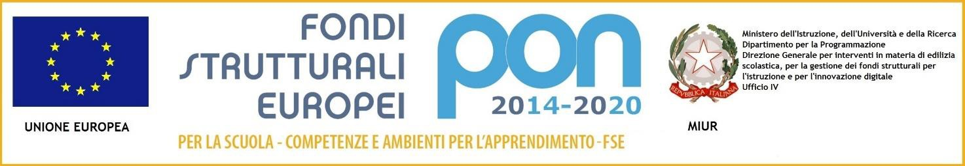

ISTITUTO COMPRENSIVO STATALE con sezione musicale “MUSTI-DIMICCOLI”
Uffici: Via Palestro, 84 - 76121 BARLETTA - tel.0883/571219 – fax 0883/571707
e- mail: baic86600a@istruzione.it - pec: baic86600a@pec.istruzione.it - sito web: www.mustidimiccoli.gov.it
Cod. Fiscale 90091130725 - Cod. Mecc. BAIC86600A - Codice Univoco Ufficio UFE469

AVVIO PROGETTO – locandina pubblicità

Il Dirigente Scolastico prof.ssa Rosa Carlucci è lieta di comunicare l’avvio del modulo del progetto con finanziamento a valere sui fondi europei:

OGGETTO: progetto Fondi Strutturali Europei – Programma Operativo Nazionale “Per la scuola, competenze e ambienti per l’apprendimento” 2014-2020. Avviso pubblico per lo sviluppo del pensiero logico e computazionale e della creatività digitale e delle competenze di “cittadinanza digitale”, Asse I – Istruzione – Fondo Sociale Europeo (FSE), Obiettivo Specifico 10.2 – Azione 10.2.2. sottoazione 10.2.2A “Competenze di base”.
Avviso pubblico per lo sviluppo del pensiero logico e computazionale e della creatività digitale e delle competenze di “cittadinanza digitale”, Prot. 2669 del 03/03/2017.
Titolo: Pensiero computazionale e cittadinanza digitale, “Pensi...amo tecnologico”
Codice identificativo del progetto 10.2.2A-FSEPON-PU-2018-595 - CUP C97I17000620007

Modulo:

IMMAGINE NON COPERTA DA DIRITTI DI AUTORE

TITOLO DEL MODULO
ESPERTO
TUTOR
FIGURA AGGIUNTIVA
N°ORE
SEDE ATTIVITÀ
CALENDARIO

